ATENCIÓN:

PARA TODOS LOS **ENTRENADORES Y JUECES** DE CUALQUIER NIVEL, QUE AÚN NO HAYAN CURSADO LA INSCRIPCIÓN AL **RECICLAJE TÉCNICO “ON LINE” DE PATINAJE ARTÍSTICO** DE TODAS SUS MODALIDADES, SE LES RECUERDA QUE EL PLAZO DE INSCRIPCIÓN FINALIZARÁEL PRÓXIMO **DÍA 13 DE FEBRERO.**

DEBEN DE TENER EN CUENTA QUE ES REQUISITO INDISPENSABLE PARA EL 2023, SU ASISTENCIA PARA EJERCER COMO JUEZ A NIVEL NACIONAL E INTERNACIONAL, Y PARA LOS ENTRENADORES SER INVITADOS A NIVEL INTERNACIONAL, Y AL PROGRAMA TÉCNICO DE “PRESELECCIONES”.

SE ADJUNTA LA CIRCULAR **“Cir004-23”** PARA VUESTRA INFORMACIÓN, CON LOS DETALLES PARA EFECTUAR LA INSCRIPCIÓN Y QUE FUE EMITIDA EL PASADO 18 DE ENERO.

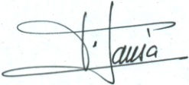

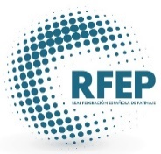

Fir. Francisco Jansà Solé

Dir. Comité Nacional P.A.

Comité Nacional

Reus, a 02 de Febrero 2023